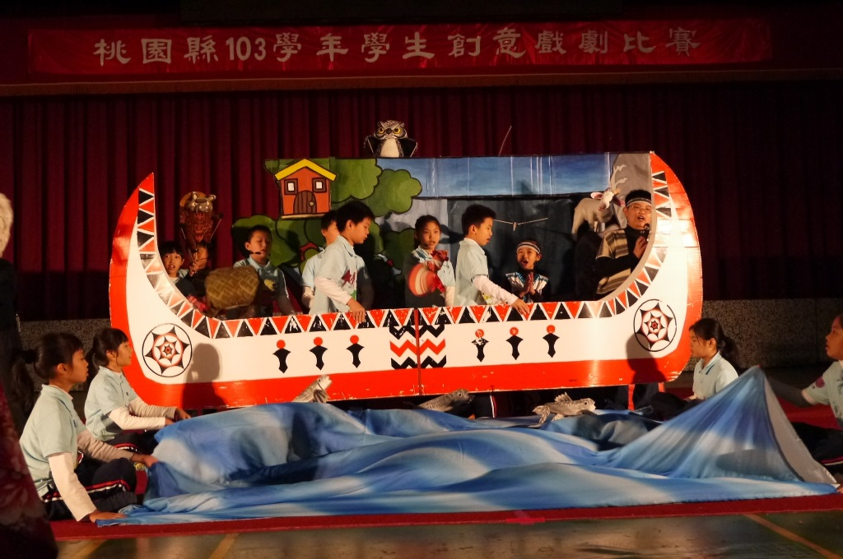

桃園縣桃園國小偶戲團《蘭嶼小狗想飛》演出

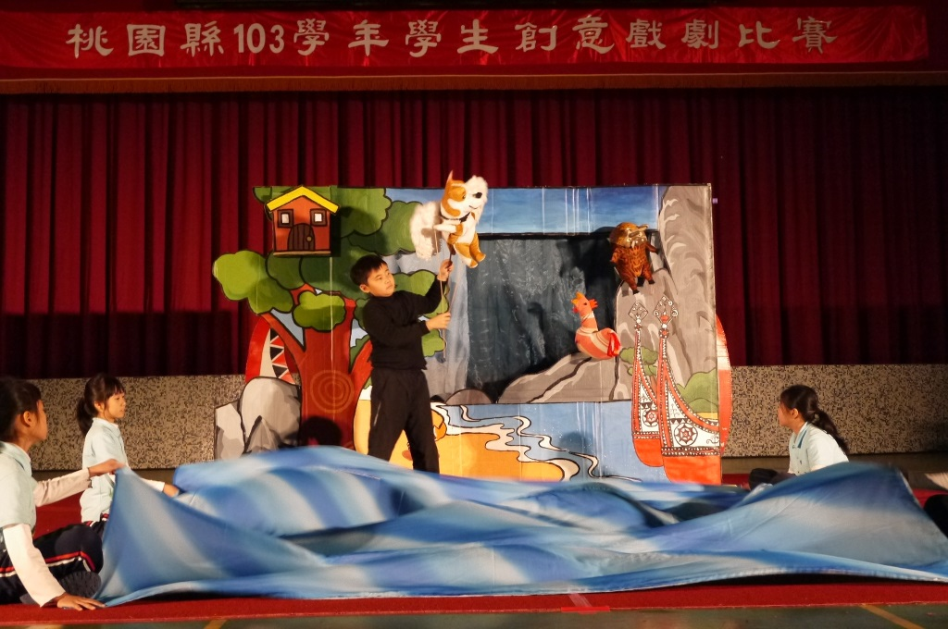

桃園縣桃園國小偶戲團《蘭嶼小狗想飛》演出

